Resolución del Pleno del Instituto de Transparencia, Acceso a la Información Pública y Protección de Datos Personales del Estado de México y Municipios, con domicilio en Metepec, Estado de México, a veintitrés de enero de dos mil diecinueve.

VISTO el expediente electrónico formado con motivo de los recursos de revisión número 04325/INFOEM/IP/RR/2018, interpuesto por el C. XXXXXXXXXXXXXX en lo sucesivo La Recurrente, en contra de la respuesta del Ayuntamiento de Jilotzingo, en lo subsecuente El Sujeto Obligado, se procede a dictar la presente resolución.

A N T E C E D E N T E S D E L A S U N T O
PRIMERO. De la Solicitud de Información.
Con fecha veintidós de octubre de dos mil dieciocho, el recurrente, presentó a través del Sistema de Acceso a la Información Mexiquense (SAIMEX) ante el sujeto obligado, la solicitud de acceso a la información pública, registrada bajo el número de expediente 00066/JILOTZIN/IP/2018, mediante la cuales solicitó información en el tenor siguiente:
“SOLICITO SEA PROPORCIONADOS LOS RECIBOS DE NOMINA O DOCUMENTO QUE ACREDITE LA REMUNERACIÓN DE LOS MESES AGOSTO Y SEPTIEMBRE DEL AÑO 2018 QUE PERCIBE EL PRESIDENTE MUNICIPAL, SINDICO Y REGIDORES EN VERSIÓN PUBLICA, ESTO CON LA FINALIDAD DE UN TRABAJO DE INVESTIGACIÓN DE LA UNIVERSIDAD. DEL H. AYUNTAMIENTO DE JILOTZINGO (REFLEJANDO ASI EL SALARIO BRUTO Y NETO MENSUAL).” (Sic).

Modalidad de entrega: A través del SAIMEX

SEGUNDO. De la respuesta del sujeto obligado.
En el expediente electrónico formado en el sistema SAIMEX, se aprecia que en fecha seis de noviembre de dos mil dieciocho el sujeto obligado emitió la respuesta a la solicitud de acceso a la información, en los términos siguientes:
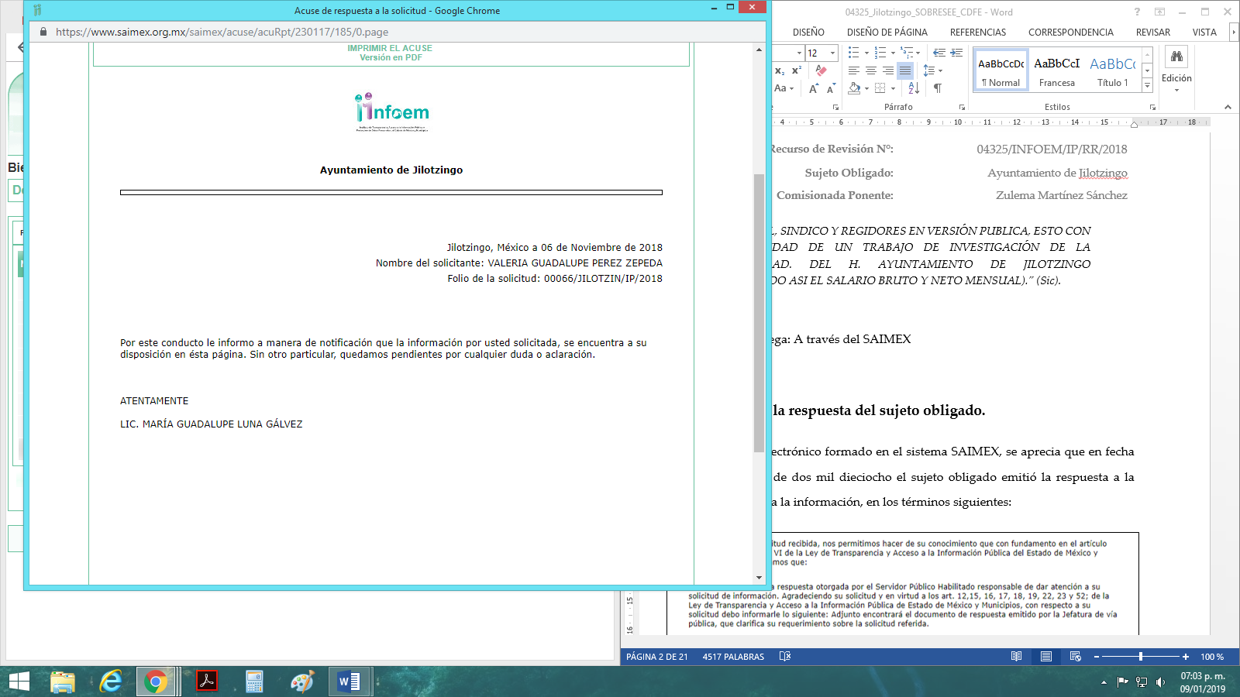
Adjuntando un archivo electrónico denominado “Nomina PRESIDENTE, SINDICO Y REGIDORES.pdf” el cual en su contenido se encuentra inmerso lo siguiente:
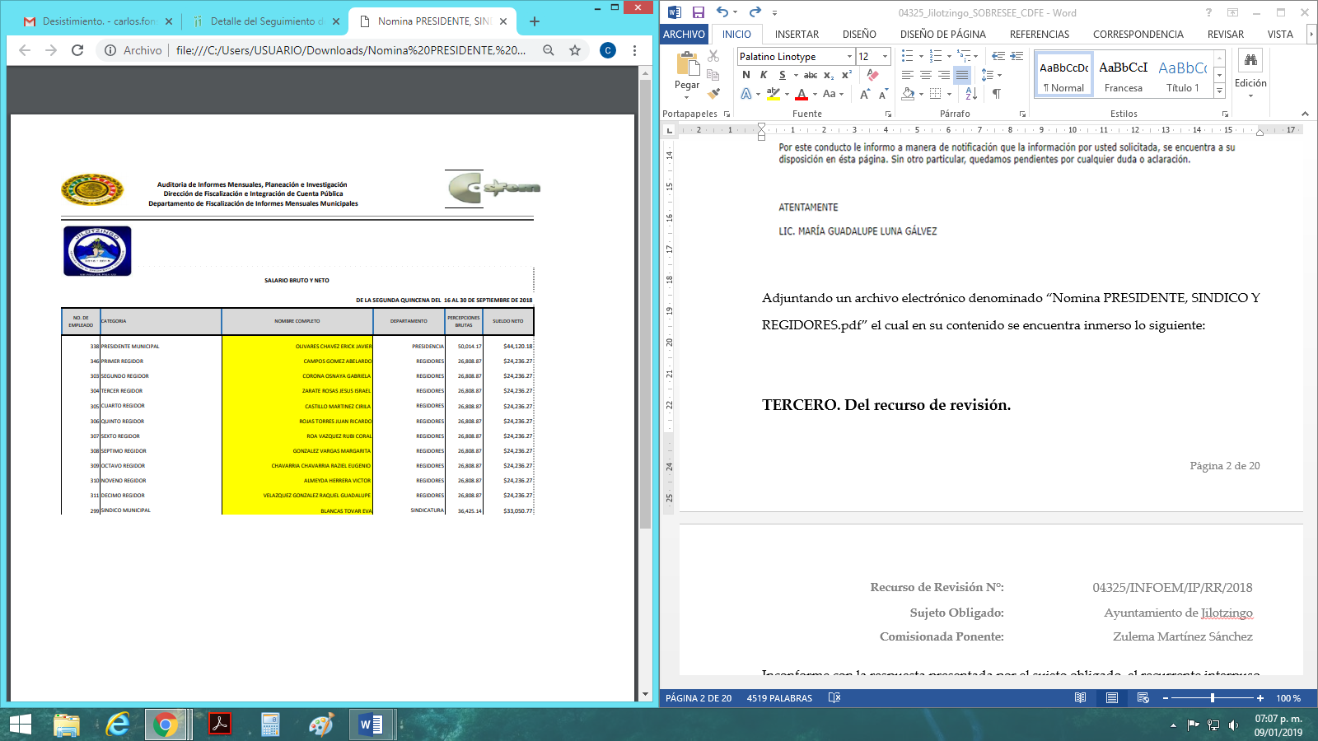

TERCERO. Del recurso de revisión.
Inconforme con la respuesta presentada por el sujeto obligado, el recurrente interpuso el recurso de revisión, en fecha trece de noviembre de dos mil dieciocho, el cual fue registrado en el sistema electrónico SAIMEX, con el número de expediente 04325/INFOEM/IP/RR/2018, en el cual arguye, las siguientes manifestaciones:

Acto Impugnado:
“De conformidad con los artículos 176, 178 Párrafo Segundo, y 179 fracción VII de la Ley de Transparencia y Acceso a la Información Pública del Estado de México y Municipios, comparezco para exponer: Mediante expediente número 00066/JILOTZIN/IP/2018 se solicitó al H. Ayuntamiento de Jilotzingo INFORMACIÓN PÚBLICA respecto de las percepciones mensuales del PRESIDENTE MUNICIPAL, SINDICO Y REGIDORES que componen el cabildo. En fecha 13/11/2018, se venció el plazo de contestación, in obtener respuesta del sujeto obligado, motivo por el cual me permito interponer en tiempo y forma recurso de recurso de revisión en contra de la omisión a mi solicitud por los sujetos obligados de la información solicitada. A su vez, se requiere sean brindados LOS RECIBOS DE NÓMINA O DOCUMENTO QUE ACREDITE LA REMUNERACIÓN DE LOS MESES AGOSTO Y SEPTIEMBRE DEL AÑO 2018 QUE PERCIBE EL PRESIDENTE MUNICIPAL, SINDICO Y REGIDORES EN VERSIÓN PUBLICA (REFLEJANDO ASI EL SALARIO BRUTO Y NETO MENSUAL). Adjunto al presente, acuse de solicitud formulada con antelación.” [Sic]

Razones o Motivos de Inconformidad:
“NO SE PROPORCIONÓ EN TIEMPO LA INFORMACION REQUERIDA” [Sic]

CUARTO. Del turno del recurso de revisión.
Medio de impugnación que le fue turnado a la Comisionada Zulema Martínez Sánchez, por medio del sistema electrónico en términos del arábigo 185 fracción I de la Ley de Transparencia y Acceso a la información Pública del Estado de México y Municipios, del cual recayó acuerdo de admisión en fecha veinte de noviembre de dos mil dieciocho, determinándose en él, un plazo de siete días para que las partes manifestaran lo que a su derecho corresponda en términos del numeral ya citado.

QUINTO. De la etapa de instrucción.
Así, una vez abierta la etapa de instrucción, en el sumario se observa que tanto el sujeto obligado, como la recurrente fueron omisos en realizar manifestaciones, por lo que una vez, por lo que una vez transcurrido el plazo establecido, en fecha diez de enero de dos mil dieciocho, se decretó el cierre de instrucción en términos del artículo 185 fracción VI de la Ley de Transparencia y Acceso a la Información Pública del Estado de México y Municipios, iniciando el término legal para dictar resolución definitiva del asunto.
Así, en fecha diecisiete de enero del año en curso se amplió el plazo para dictar resolución, en términos del artículo 181 de la Ley de Transparencia y Acceso a la Información Pública del Estado de México y Municipios.
SEXTO. Del desistimiento.
De las constancias que obran en el expediente electrónico SAIMEX, se advierte que en fecha veintitrés de noviembre de dos mil dieciocho la recurrente se desistió del recurso de revisión intentado, como se aprecia a continuación.
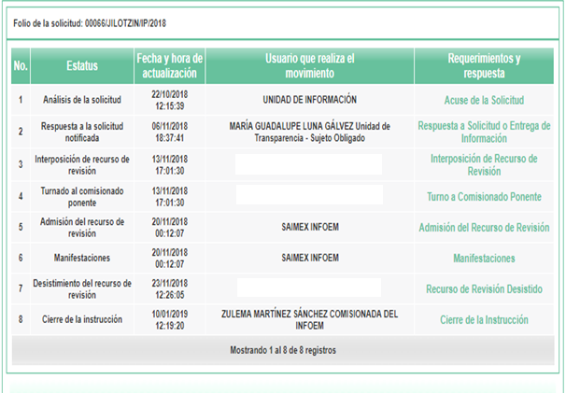

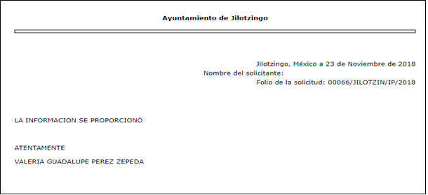
C O N S I D E R A N D O
PRIMERO. De la competencia.
Este Instituto de Transparencia, Acceso a la Información Pública y Protección de Datos Personales del Estado de México, es competente para conocer y resolver los presentes recursos de revisión interpuestos por el recurrente conforme a lo dispuesto en los artículos 6, apartado A, fracción IV de la Constitución Política de los Estados Unidos Mexicanos, 5, párrafos vigésimo, vigésimo primero y vigésimo segundo fracción IV de la Constitución Política del Estado Libre y Soberano de México, 1, 2 fracción II, 13, 29, 36 fracciones II y III, 176, 178, 179 fracción I, 181 párrafo tercero, 182, 185, 188 y 194 de la Ley de Transparencia y Acceso a la Información Pública del Estado de México y Municipios, 9 fracciones I, XXIV, 11 y 14 fracción I del Reglamento Interior del Instituto de Transparencia, Acceso a la Información Pública y Protección de Datos Personales del Estado de México.

SEGUNDO. Sobre los alcances del recurso de revisión.
Derivado de la impugnación realizada, es menester señalar que los recursos de revisión inmersos en la Ley de Transparencia vigente en la entidad, tiene el fin y alcance que señalan los numerales 176, 179, 181 párrafo cuarto, 194 y 195 y demás aplicables de la Ley de Transparencia y Acceso a la Información Pública del Estado de México y Municipios vigente, los cuales serán analizados conforme a las actuaciones que obren en el expediente electrónico, con la finalidad de reparar cualquier posible afectación al derecho de acceso a la información pública y garantizando el principio rector de máxima publicidad.

TERCERO. Análisis de las causales de sobreseimiento.

Ahora bien, resulta importante referir que en la Ley de Transparencia Local vigente, en su artículo 192 contempla la figura jurídica del sobreseimiento, de la cual en específico la hipótesis inmersa en la fracción I, refiere que el recurrente se desista expresamente del recurso, como se muestra a continuación.

“Artículo 192. El recurso será sobreseído, en todo o en parte, cuando una vez admitido, se actualicen alguno de los siguientes supuestos:
I. El recurrente se desista expresamente del recurso;
II. El recurrente fallezca o, tratándose de personas jurídicas colectivas, se disuelva;
III. El sujeto obligado responsable del acto lo modifique o revoque de tal manera que el recurso de revisión quede sin materia;
IV. Admitido el recurso de revisión, aparezca alguna causal de improcedencia en los términos de la presente Ley; y
V. Cuando por cualquier motivo quede sin materia el recurso.”

Así, para que se tenga por desistido bastará con que el recurrente expresamente se desista del recurso de revisión promovido, lo cual es a todas luces evidente que se actualiza en el presente asunto, como se observa de la actuación que obra en el expediente electrónico, mismo a que se hizo referencia en el antecedente sexto, toda vez que existe un desistimiento por parte de la recurrente, motivo por el cual debe decretarse el sobreseimiento del recurso en mérito, dado que no es necesario estudiar si existió vulneración en el derecho de acceso a la información pública, toda vez que la persona que presentó el recurso de revisión manifiesta su voluntad de desistirse, con las consecuencias que a ello conlleva.

Por lo antes expuesto y fundado,

SE RESUELVE
PRIMERO. Se SOBRESEE el recurso de revisión número 04325/INFOEM/IP/RR/2018, por haberse desistido expresamente la Recurrente, en términos del Considerando Tercero de la presente resolución.

SEGUNDO. NOTIFÍQUESE vía SAIMEX, la presente resolución al Titular de la Unidad de Transparencia del Sujeto Obligado.

TERCERO. NOTIFÍQUESE a la recurrente la presente resolución, hágase de su conocimiento que en caso de que considere que le cause algún perjuicio, podrá promover el Juicio de Amparo en los términos de las leyes aplicables, de acuerdo a lo estipulado por el artículo 196 de la Ley de Transparencia y Acceso a la Información Pública del Estado de México y Municipios.

ASÍ LO RESUELVE, POR UNANIMIDAD DE VOTOS EL PLENO DEL INSTITUTO DE TRANSPARENCIA, ACCESO A LA INFORMACIÓN PÚBLICA Y PROTECCIÓN DE DATOS PERSONALES DEL ESTADO DE MÉXICO Y MUNICIPIOS, CONFORMADO POR LOS COMISIONADOS, ZULEMA MARTÍNEZ SÁNCHEZ, EVA ABAID YAPUR, JOSÉ GUADALUPE LUNA HERNÁNDEZ, JAVIER MARTÍNEZ CRUZ Y LUIS GUSTAVO PARRA NORIEGA, EN LA TERCERA SESIÓN ORDINARIA CELEBRADA EL VEINTITRÉS DE ENERO DE DOS MIL DIECINUEVE ANTE EL SECRETARIO TÉCNICO DEL PLENO, ALEXIS TAPIA RAMÍREZ.

Zulema Martínez Sánchez
Comisionada Presidenta
(Rubrica)

José Guadalupe Luna Hernández
Comisionado
(Rúbrica)

Eva Abaid Yapur
Comisionada
(Rubrica)

Luis Gustavo Parra Noriega
Comisionado
(Rúbrica).

Javier Martínez Cruz
Comisionado
(Rubrica)

Alexis Tapia Ramírez
Secretario Técnico del Pleno
(Rubrica)

Esta hoja corresponde a la resolución de fecha veintitrés de enero de dos mil diecinueve, emitida en el recurso de revisión 04325/INFOEM/IP/RR/2018.
OSAM/CDFE

